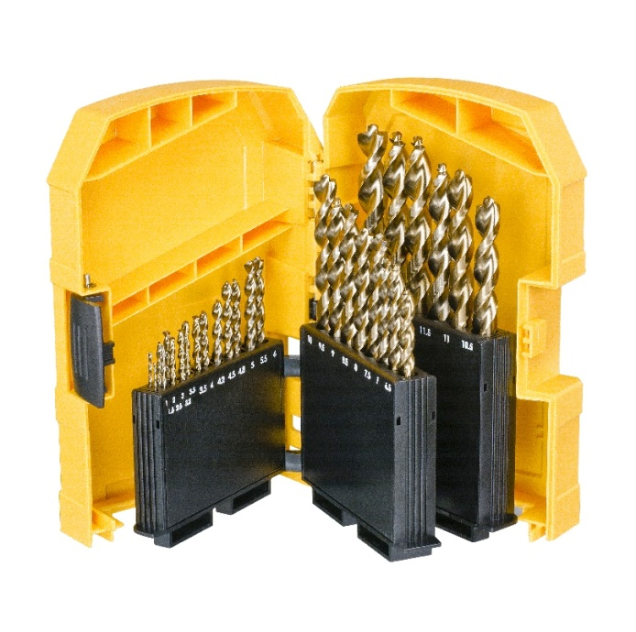

DT 7926
29tlg. EXTREME HSS-G Metallbohrer Set
- Für legierte und unlegierte Stähle bis 900 N/mm² Zugfestigkeit
- Zum Bohren von Blech- und dünnwandigen Profilmaterialien, Rohre ohne Vorkörnen sowie zum Bohren von Holz und Kunststoffen
- Die DEWALT spezial Zubehörbox bietet ein Höchstmaß an Widerstandsfähigkeit und Haltbarkeit vereint mit einer bequemen Ablage und Sortierung des Zubehörs. Hergestellt aus Hochleistungskunststoffen bietet die Zubehörbox dem professionellen Anwender eine Vielzahl an Einsatzmöglichkeiten. Das Set mit qualitativ sehr hochwertigen Bohrern kombiniert optimal Preis und Leistung in einem ausgewogenen Verhältnis.

Inhalt
Artikel-Nr. | Durchmesser | Länge | Arbeitslänge
DT5034 | 1mm | 34mm | 12mm
DT5035 | 1.5mm | 40mm | 18mm
DT5036 | 2mm | 49mm | 24mm
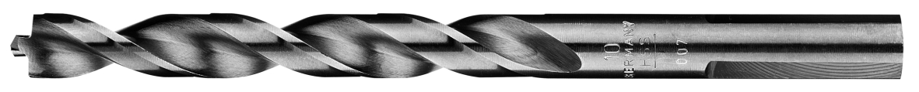  DT5037 | 2.5mm | 57mm | 30mm
DT5038 | 3mm | 61mm | 33mm
DT5039 | 3.2mm | 65mm | 36mm
DT5040 | 3.3mm | 65mm | 36mm
DT5041 | 3.5mm | 70mm | 39mm
DT5042 | 4mm | 75mm | 43mm
DT5043 | 4.2mm | 75mm | 43mm
DT5044 | 4.5mm | 80mm | 46mm
DT5045 | 4.8mm | 86mm | 46mm
DT5046 | 5mm | 86mm | 46mm
DT5047 | 5.5mm | 93mm | 57mm
DT5048 | 6mm | 93mm | 57mm
DT5049 | 6.5mm | 101mm | 58mm
DT5050 | 7mm | 109mm | 66mm
DT5051 | 7.5mm | 109mm | 66mm
DT5052 | 8mm | 117mm | 72mm
DT5053 | 8.5mm | 117mm | 72mm
DT5054 | 9mm | 125mm | 78mm
DT5055 | 9.5mm | 125mm | 78mm
DT5056 | 10mm | 133mm | 84mm
DT5057 | 10.5mm | 133mm | 84mm
DT5058 | 11mm | 142mm | 91mm
DT5059 | 11.5mm | 142mm | 91mm
DT5060 | 12mm | 151mm | 98mm
DT5061 | 12.5mm | 151mm | 98mm
DT5062 | 13mm | 151mm | 98mm

